**QUẢN LÝ ĐIỂM KHÁCH HÀNG**

1. **Quản lý giao dịch điểm của khách hàng**

*Để quản lý giao dịch điểm của khách hàng:*

Từ thanh menu **Khách hàng ----> Điểm tích lũy**

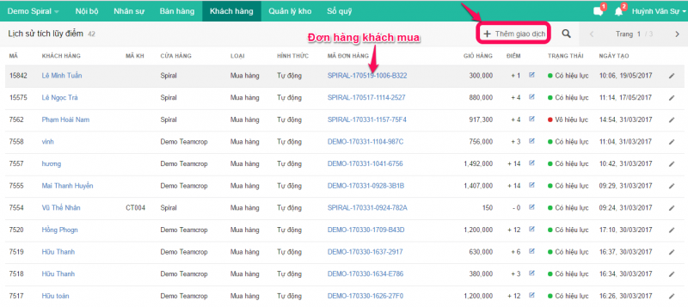

Với danh sách giao dịch điểm, bạn có thể xem được số điểm giao dịch khi có đơn hàng phát sinh (là được cộng thêm bao nhiêu điểm từ công thức tính điểm tích lũy) và bị trừ bao nhiêu điểm (là bị trừ điểm khi sử dụng điểm để thanh toán từ công thức quy đổi điểm). Tại đây bạn cũng có thể xem giao dịch điểm của một khách hàng bằng công cụ tìm kiếm phía trên.

Hiện tại giao dịch  điểm của khách hàng đang phát sinh tự động khi có đơn hàng phát sinh và thỏa điều kiện tích điểm.

Ngoài ra bạn cũng có thể thêm mới một giao dịch điểm bằng tay. Bằng cách nhấn vào **Thêm giao dịch**

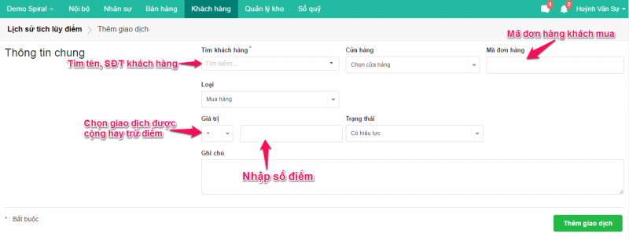

Nhấn **Thêm giao dịch** để hoàn tất việc thêm mới.

**Lưu ý**

* Giao dịch điểm của khách hàng chỉ phát sinh khi đơn hàng của khách mua trên hệ thống đang ghi nhận ở trạng thái đơn hàng là **Hoàn thành**.
* Khi đơn hàng bị HỦY thì giao dịch điểm trước đó của khách hàng cũng sẽ bị hủy theo.

1. **Thiết lập công thức tính điểm tích lũy**

Để thiết lập công thức tính điểm tích lũy:

Từ thanh menu **Tên công ty -----> Cài đặt và cấu hình ----> Tab Khách hàng---->Công thức tính điểm tích lũy**

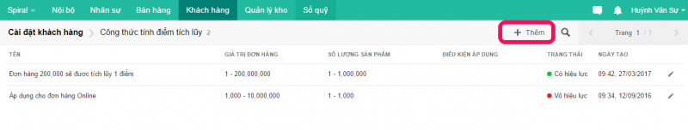Nhấn **Thêm** để thêm mới một công thức tính điểm.

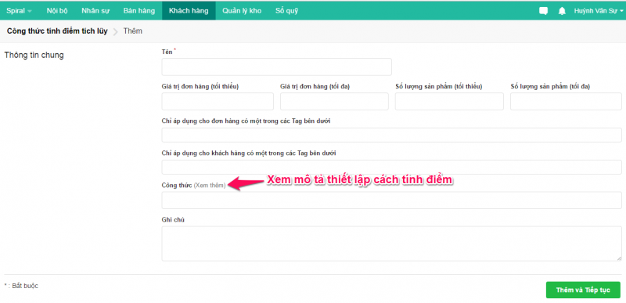

* Nhập tên cho công thức
* Nhập khoảng giá trị đơn hàng được tính điểm
* Nhập khoảng số lượng sản phẩm trong đơn hàng
* GIới hạn tính điểm bằng tag (nếu có)
* Xây dựng công thức tích lũy điểm

Để xây dụng công thức tích lũy điểm bạn nhấn vào chữ **Xem thêm** để xem các giá trị để áp dụng như màn hình sau:

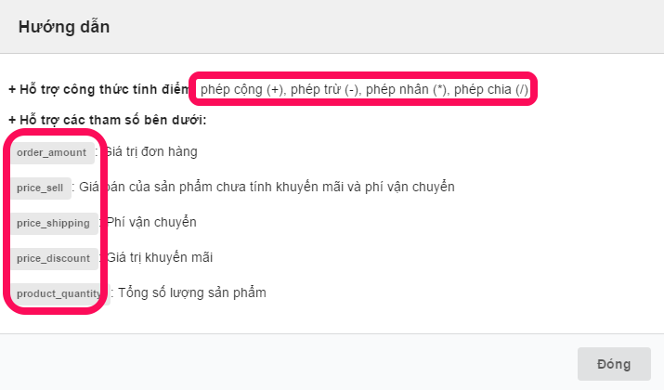

Ví dụ: Công thức tính điểm của bạn ở đây là nếu khách hàng mua 100,000 thì sẽ được tích lũy 1 điểm thì ta thiết lập công thức như sau:

|  |  |
| --- | --- |
| Công thức tính : | **order_amount/100000** |

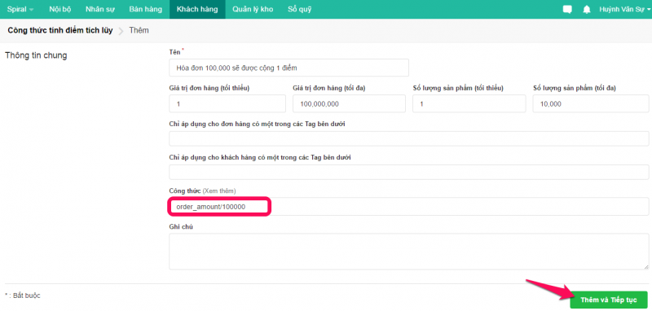

Nhấn **Thêm và tiếp tục** màn hình cài điều kiện nâng cao sẽ mở.

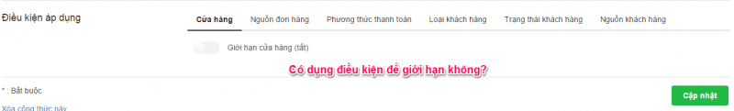

Điều kiện ở đây là để giới hạn áp dụng công thức tính điểm trên.

Chẳng hạn công thức trên chỉ áp dụng cho khách hàng mua hàng ở cửa hàng A mà không áp dụng cho khách hàng mua tại cửa hàng B.

**Lưu ý**

Điểm tích lũy chỉ được cộng cho khách hàng khi và chỉ khi đơn hàng của khách mua đang ở trạng thái **Hoàn thành.**

1. **Quy đổi điểm tích lũy**

Để thiết lập cách quy đổi điểm tích lũy:

Từ thanh menu **Tên công ty -----> Cài đặt và cấu hình ----> Tab Khách hàng----> Cấu hình quy đổi điểm tích lũy,**màn hình sẽ hiện ra như sau:

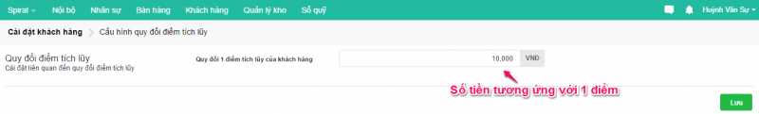

Nhập vào ô trống số tiền mà 1 điểm tích lũy có thể quy đổi được.

Sau khi hoàn tất, nhấn **Lưu.**

**Lưu ý**

Quy đổi điểm là cho phép khách hàng thanh toán bằng điểm và việc thanh toán bằng điểm chỉ có thể áp dụng trên màn hình bán hàng POS lúc bán hàng.